**PENERAPAN METODE WEIGHTED PRODUCT(WP) SEBAGAI PENDUKUNG PRIORITAS PENERIMA BANTUAN PINJAMAN MODAL UMKM**

**Nurhayati1, Regiolina Hayami2, Yulia Fatma3**

123Teknik Informatika,Fakultas Ilmu Komputer, Universitas Muhammadiyah Riau

1[yati@student.umri.ac.id](mailto:yati@student.umri.ac.id), [2regiolinahayami@umri.ac.id](mailto:2regiolinahayami@umri.ac.id), 3yuliafatma@umri.ac.id

***Abstract***

The development of technology is now increasingly rapid, especially computers. computers become one of the advances in technology that can help humans improve the quality and quantity of work. The use of computers now is also very supportive in the Performance of the Office of Trade Cooperatives and SMEs to Assist in the Process of Receiving Capital Loan Aid Funds. Decision support system as a computer-based system that helps in the decision making process. Decision support system as a computer-based information system that is adaptive, interactive, flexible, specifically developed to support solutions to the problems of MSME capital loan recipients who are not structured to improve the quality of decision making. This support system helps in the decision making process of Capital Loan Recipients. In this decision support system criteria are needed to determine who will be selected for the Capital Loan Grant Recipients. In this decision support system the authors use the Weighted Product method as a method of decision making. This Weighted Product method was chosen because it is the weighted sum to find the weighted sum of the ratings for each alternative on all attributes. This study aims to simplify the performance of the Cooperative and SME Trade Office in the Priority of receiving manual loans to be computerized. The results of the study are an application of a decision support system using the weighted product method. This system was built with the PHP programming language using the Mysql database

Keywords: Decision Support System, Weighted Product, Priority for the recipient of Capital Loan Aid

**Abstrak**

Perkembangan teknologi sekarang ini semakin pesat khususnya komputer. komputer menjadi salah satu dari kemajuan teknologi yang dapat membantu manusia dalam meningkatkan kualitas dan kuantitas kerja. Penggunaan komputer saat ini juga sangat mendukung dalam Kinerja Kantor Dinas Perdagangan Koperasi dan UMKM untuk Membantu Dalam Proses Penerima Dana Bantuan Pinjaman Modal. Sistem pendukung keputusan sebagai sebuah sistem berbasis komputer yang membantu dalam proses pengambilan keputusan. Sistem pendukung keputusan sebagai sistem informasi berbasis komputer yang adaptif, interaktif, flaksibel, yang secara kusus dikembangkan untuk mendukung solusi dari permasalahan penerima bantuan pinjaman modal UMKM yang tidak terstruktur untuk meningkatkan kualitas pengambilan keputusan. Sistem pendukung ini membantu dalam proses pengambilan keputusan Penerima Dana Bantuan Pinjaman Modal. Pada sistem pendukung keputusan ini diperlukan kriteria – kriteria untuk menentukan siapa yang akan dipilih untuk Penerima Dana Bantuan Pinjaman Modal. Dalam sistem pendukung keputusan ini penulis menggunakan metode Weighted Product sebagai metode pengambilan keputusan. Metode Weighted Product ini dipilih karena merupakan penjumlahan terbobot untuk mencari penjumlahan terbobot dari rating pada setiap alternatif pada semua atribut. Penelitian ini bertujuan unutk Mempermudah Kinerja Dinas Perdagangan Koperasi dan UMKM dalam Prioritas Penerima Bantuan Pinjaman Modal yang bersifat manual menjadi komputerisasi. Hasil dari penelitian adalah sebuah aplikasi sistem pendukung keputusan dengan metode weighted product. Sistem ini dibangun dengan bahasa pemrograman PHP menggunakan database Mysql

**Kata Kunci:** Sistem Pendukung Keputusan, Weighted Product, Prioritas penerima Bantuan Pinjaman Modal

1. **Pendahuluan**

* **Latar Belakang**

sebuah prosedur penentuan pengambil keputusan dalam sebuah instansi sangatlah penting, karena memiliki tanggung jawab demi memenuhi sebuah target khusus. Dalam menentukan suatu perioritas tentunya akan muncul permasalahan ketika sebuah keputusan tidak diimbangi dengan acuhan semisal contoh dalam menentukan penerimaan bantuan pinjaman modal UMKM dalam memberikan modal pinjaman usaha. Banyak masalah hal administrasi yang bersifat manual mengakibatkan kurang efisiennya kegiatan perioritas penerimaan bantuan pinjaman modal sebuah UMKM Oleh karena itu, penulis berinisiatif untuk merancang suatu sistem yang dapat membantu pihak Dinas Perdagangan Koperasi dan UMKM dalam mengambil keputusan Perioritas Penerimaan Bantuan Pinjaman Modal sebuah UMKM untuk Penerimaan Pinjaman, sehingga dapat lebih efisien dalam pelaksanaannya.

Dari penelitian ini dihasilkan suatu sistem Pendukung keputusan yang dapat mengolah data Perioritas Penerimaan Bantuan Pinjaman Modal, kemudian dilakukan penilaian dengan menggunakan metode weighted product lalu dihasilkan perangkingan calon usaha UMKM yang layak untuk menerima Pinjaman Modal.

* **Tinjauan literatur singkat**

**Sistem Keputusan Pendukung (SPK)**

Sistem Pendukung Keputusan (Decision Support System) merupakan sekumpulan prosedur berbasis model untuk data pemrosesan dan penilaian guna membantu para manajer mengambil keputusan. Sistem ini bertujuan untuk menyediakan informasi yang berfungsi membantu manajer dalam pengambilan keputusan semi terstruktur yang terkadang keputusan dapat diketahui terkadang keputusan yang akan dibuat tidak jelas dan keputusan tidak terstruktur dimana tidak seorang pun tahu keputusan apa yang harus dibuat (Erwin Setiabudi S, 2012).

Sistem Pendukung Keputusan bertujuan untuk menyediakan informasi,membimbing, memberikan prediksi serta mengarahkan kepada pengguna informasi agar dapat melakukan pengambilan keputusan dengan lebih baik

**Karakteristik Sistem Pendukung Keputusan**

Karakteristik dari sistem pendukung keputusan adalah sebagai berikut (Minartiningtyas, 2013):

1. Menyediakan dukungan bagi pengambil keputusan utamanya pada situasi semi terstruktur dan tak terstruktur dengan memadukan pertimbangan manusia dan informasi terkomputerisasi.
2. Dukungan disediakan untuk berbagai level manajerial yang berbeda, mulai dari pimpinan puncak sampai manajer lapangan.
3. Dukungan disediakan bagi individu dan juga bagi group. berbagai masalah organisasional melibatkan pengambilan keputusan dari orang dalam *group*, Untuk masalah yang strukturnya lebih sedikit seringkali hanya membutuhkan keterlibatan beberapa individu dari departemen dan level organisasi yang berbeda.
4. Menyediakan dukungan ke berbagai keputusan yang berurutan atau saling berkaitan.

**Tujuan Sistem Pendukung Keputusan**

Menurut Janner Simarmata (2006, h. 399) Sistem Pendukung Keputusan mempunyai tiga tujuan yang akan dicapai, yaitu :

1. Mendukung manajer membuat keputusan untuk memecahkan masalah semi terstruktur.

2.Mendukung penilaian manajer, bukan mencoba menggantikannya.

3.Meningkatkan efektifitas pengambilan keputusan manajer dari pada efisiensinya

**Weighted Product Model (WPM)**

Metode *Weighted Product* (WP) memerlukan proses normalisasi karena metode ini mengalikan hasil penilaian setiap atribut. Hasil perkalian tersebut belum bermakna jika belum dibandingkan (dibagi) dengan nilai standart. Bobot untuk atribut manfaat berfungsi sebagai pangkat positif dalam proses perkalian

**Langkah – langkah Metode Weigted Product (wp)**

Langkah-langkah dalam metode WP adalah :

1. Menentukan Alternatif (A).

2. Menentukan Kriteria (C).

3. Menentukan tingkat kepentingan suatu kriteria.

4. Menentukan bobot (W).

5. Menentukan nilai setiap alternatif di setiap kriteria.

6. Menentukan kategori di setiap kriteria. Berpangkat negatif bila termasuk kategori biaya, dan berpangkat positif bila termasuk kategori keuntungan.

7. Melakukan perbaikan bobot ( Σ 𝑤 = 1).

8. Menghitung Vektor S.

9. Menghitung nilai Vektor V yang akan digunakan untuk perankingan.

* **Alasan diadakan penelitian ini**

1. Alasan saya mengangkat penelitian ini saya melihat didalam dinas perdagangan koperasi pelayanannya masih manual dan belum terkomputerasi dalam menyeleksi proposal yang diajukan para umkm
2. Waktunya Kurang Efesien
3. Lambatnya perkembangan digitalisasi dilungkungan dinas sehingga memperlambat waktu akses informasi tentang bantuan pinjaman modal.

* **Pertanyaan tujuan.**

1. Dengan adanya spk ini dapat mempermudah para umkm dalam mengakses informasi Dinas.
2. Para pegawai bisa bekerja lebih Lebih efektif dan efiesien.
3. Data – datanya yang sudah diinput bisa disimpan secara terkomputerasi.

# Metodologi Penelitian

* **Kerangka Penelitian**

Tahapan sebelum penulis melakukan penelitian ini disusunlah sebuah kerangka penelitian untuk tersusunnya langkah kerja agar sesuai dengan permasalahan yang akan dibahas pada tahap pengembangan sistem. Adapun bentuk kerangka penelitian pada penelitian sekarang ini dapat dilihat pada gambar dibawah ini.

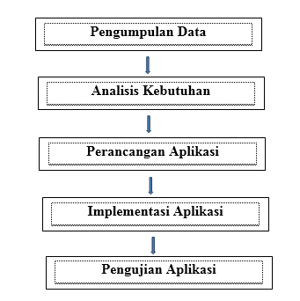

Gambar. Kerangka Penelitian

* **Tahapan Pengumpulan Data**

Dalam melakukan penelitian, teknik pengumpulan data merupakan faktor penting demi keberhasilan penelitian. Hal ini berkaitan dengan bagaimana cara mengumpulkan data, siapa sumbernya, dan apa saja alat yang digunakan.

Ada 3 teknik yang dilakukan dalam pengumpulan data-data yang digunakan dalam penelitian ini, antara lain :

1. Wawancara

Wawancara merupakan teknik pengumpulan data yang dilakukan melalui tatap muka dan tanya jawab langsung antara pengumpul data atau peneliti dengan narasumber. Narasumber yang diwawancara adalah Kepala Dinas yang bertanggung jawab atas segala kegiatan yang ada Dinas Perdagangan dan Koperasi.

1. Observasi

Observasi merupakan salah satu teknik pengumpulan data yang dilakukan dengan cara melakukan pengamatan langsung suatu kegiatan yang dilakukan. Pengamatan yang dilakukan adalah bagaimana proses Sistem Pendukung Keputusan Pemberian Bantuan Pinjaman Modal Di Dinas Perdagangan Koperasi dan UMKM Menggunakan Metode *Weighted Product Model* (WPM).

1. Studi Kepustakaan

Teknik ini dilakukan dengan mengambil referensi-referensi dari berbagai sumber yaitu buku dan media internet, yang menjadi acuan untuk perancangan sistem yang diusulkan.

* **Tahapan Analisis Kebutuhan Sistem**

Pada tahapan ini adalah proses pengumpulan kebutuhan dilakukan secara intensif dengan mencari informasi agar memperkuat arah penelitian serta kemungkinan diteruskannya pekerjaan meneliti dan mencari informasi yang diperlukan peneliti, pada penelitian ini dilakaukan studi pendahuluan dilakukan dengan mengumpulkan informasi sebagai berikut.

1. analisa kebutuhan sistem seperti kebutuhan fungsional dan kebutuhan non fungsional
2. Kebutuhan Fungsional

Analisis kebutuhan fungsional dilakukan untuk memberikan gambaran mengenai permasalahan dan prosedur yang sedang berjalan.

1. Kebutuhan Non Fungsional

Analisis kebutuhan non fungsional dilakukan untuk mengetahui spesifikasi kebutuhan untuk sistem. Spesifikasi kebutuhan melibatkan analisis perangkat keras/hardware,analisis perangkat lunak/software.

2. analisa kebutuhan perangkat keras dan perangkat lunak seperti apa yang memadai untuk sistem yang akan dibangun.

* **Tahapan Perancangan/Desain**

Tahap perancangan atau desain dilakukan setelah menganalisis sistem dan tahap ini akan dibantu dengan beberapa alat bantu seperti *Conteks Diagram*, *Data Flow Diagram* (DFD), *Entity Relationship Diagram* (*ERD*). Kemudian setelah itu akan dibuat perancangan *database* dan perancangan *user interface*.

* **Tahapan Implementasi Perangkat Lunak**

Tahapan ini merupakan lanjutan dari tahapan perancangan dimana setelah seluruh sistem yang telah dianalisa dan dirancang, maka akan dilanjutkan dengan implementasikan sistemnya. Sistem informasi ini akan diimplementasikan menggunakan *PHP* sebagai bahasa pemrogramannya dan *MySQL* sebagai basis datanya.

* **Tahapan Pengujian Sistem**

Tahapan ini adalah tahapan terakhir dari keseluruhan motede Penelitian. Tahapan pengujian sistem adalah tahapan yang dilakukan setelah perangkat lunak sudah siap dibuat kemudian akan diuji coba apakah sistem tersebut bisa berjalan dengan baik atau tidak.

# 3. Hasil dan Pembahasan

1. **Penentuan nilai bobot W (Kriteria)**

Langkah awal yang harus dilakukan dalam menggunakan metode *Weighted Product* (WP) untuk menentukan Calon UMKM yang akan mendapatkan Penerimaan Bantuan Pinjaman Modal dengan memberikan nilai setiap alternatif pada setiap kriteria yang sudah ditentukan. Dari masing masing kriteria tersebut akan ditentukan bobotnya

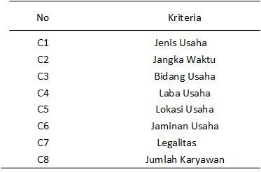Tabel. 1. Kriteria Penilaian

Tabel. 2. Ranting Kriteria Pembobotan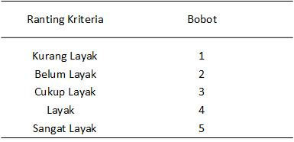

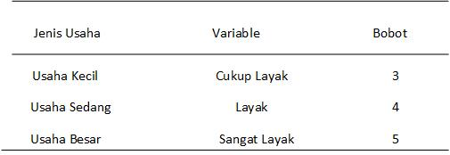Tabel. 3. Bobot Kriteria Jenis Usaha C1

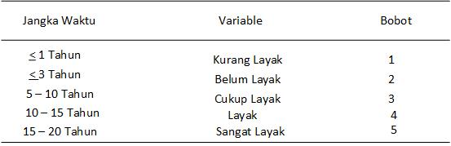Tabel. 4. Bobot Kriteria Jangka Waktu C2

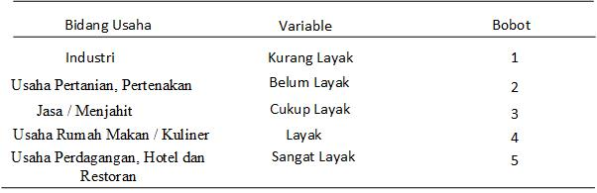Tabel. 5. Bobot Kriteria Bidang Usaha C5

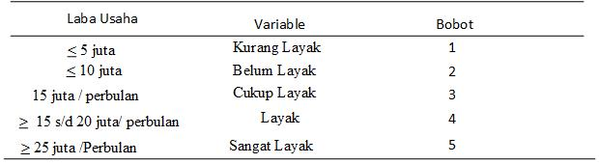Tabel. 6. Bobot Kriteria Laba Usaha C4

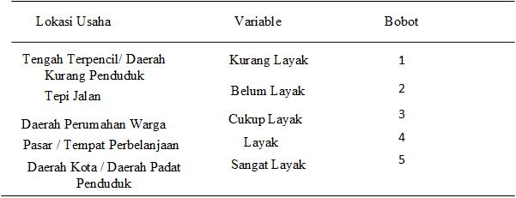Tabel. 7. Bobot Kriteria Lokasi Usaha C5

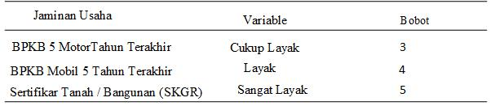Tabel. 8. Bobot Jaminan Pinjaman C6

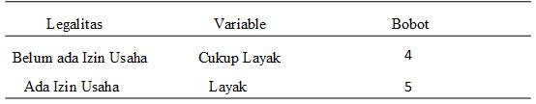Tabel. 9. Bobot Legalitas Usaha C7

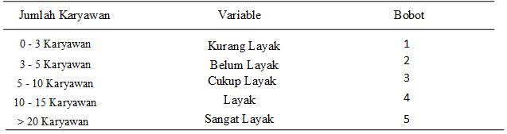Tabel.10. Bobot Jumlah Karyawan C8

**Perancangan sistem dengan menggunakan DFD (Data Flow Diagram)**

DFD atau data flow diagram adalah suatu diagram yang berisikan aliran – aliran data pada perancangan website profile tersebut. Dalam perancangan DFD dibagi menjadi 2 tahapan yaitu, DFD level 0 (diagram konteks), DFD level 1.

1. DFD ( data flow diagram) level 0 (diagram konteks)

DFD level 0 atau yang biasa disebut diagram konteks adalah bagian dari DFD (data flow diagram) yang menggambarkan aliran data suatu sistem secara sederhana yang belum berkaitan dengan penyimpanan data atau databases

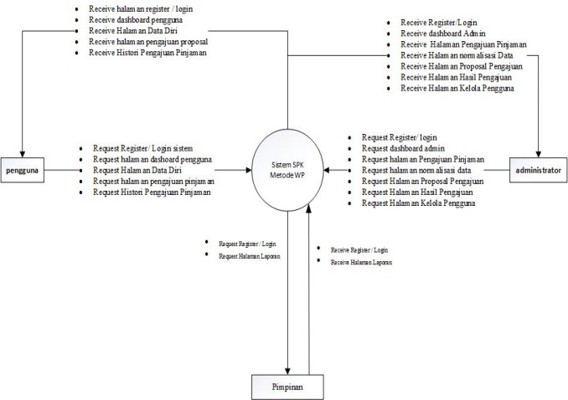

Gambar. Flowchart DFD Level 0

**Cara Perhitungan Metode Weighted Product (WP)**

1. **Menghitung Nilai Perbaikan Bobot (Wj)**

menghitung nilai perbaikan bobot (Wj) berdasarkan nilai prioritas bobot setiap kriteria (Wj) yang sudah ditentukan.

$Wj=\frac{Wj}{\sum_{j=1}^{n}{Wj}}$………(1)

Tabel. Menghitung Nilai Perbaikan Bobot

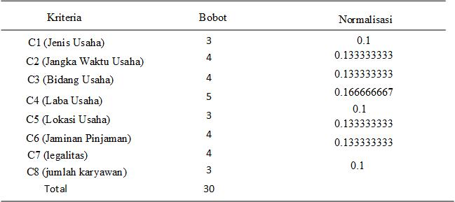

**Menghitung Nilai Vektor S**

Menghitung vektor Si, dimana data yang ada akan dikalikan tetapi sebelumnya dilakukan pemangkatan dengan bobot dari masing-masing kriteria.

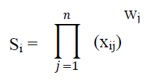

…….. (3)

Nilai Vektor S

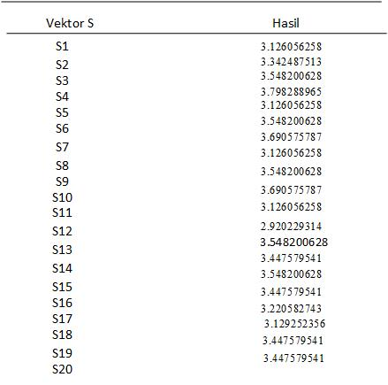

**Menghitung nilai vector (Vi)**

Menghitung vektor Vi dengan cara membagi hasil masing-masing vektor Si dengan jumlah seluruh Si. Cara menghitung vektor Vi

$Vi=\frac{Si}{\sum_{j=1}^{m}{Si}}$……..(2)

Nilai Vektor Vi

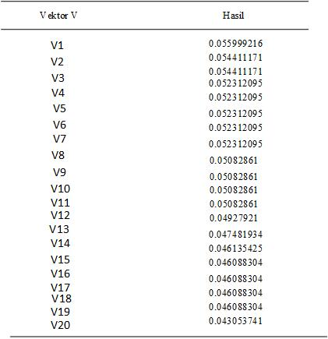

**Implementasi Sistem**

Implementasi merupakan tahap pembuatan aplikasi berdasarkan hasil analisis dan perancangan sistem sebelumnya sehingga sistem dapat difungsikan dalam keadaan sebenarnya dan sesuai dengan tujuan yang diharapkan. Implementasi sistem ini dilakukan setelah proses perancangan dan kodingan selesai. Dimana didalam implementasi ini sistem dijalankan dan diamati untuk melihat kinerja yang dimilikinya. Berikut adalah implementasi untuk setiap proses yang ada pada sistem:

1. Implementasi Tampilan Menu Utama

Menu utama aplikasi merupakan menu yang pertama kali akan muncul masuk kedalam aplikasi.

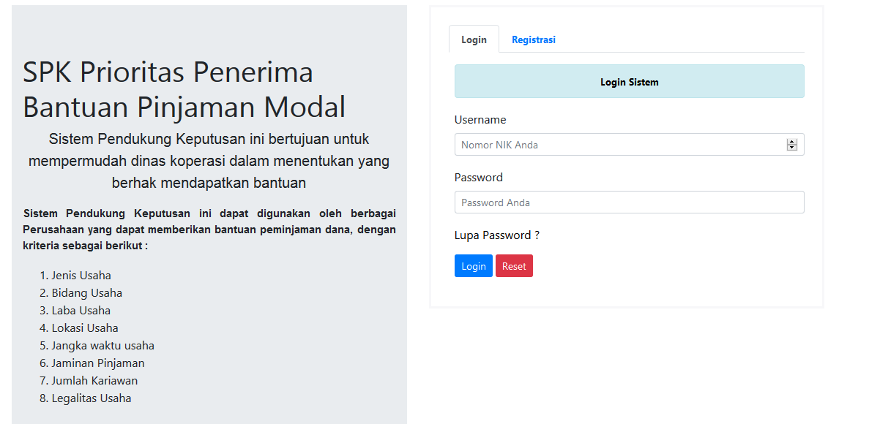

Gambar. Tampilan Menu Admin

1. Implementasi Menu Dashboard

Berikut Perancanganyang menggambarkan Tampilan dashboard pada sistem saatpertama kali Login Sistem.

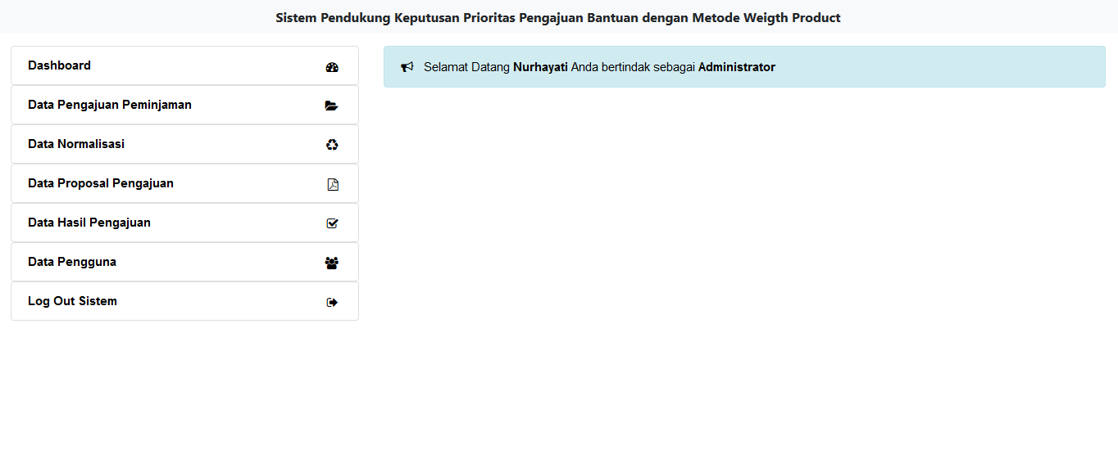

Gambar. Tampilan Dashboard

Testing (pengujian) Sistem

Dalam tahapan pengujian sistem tersebut digunakan metode black box testing yang bertujuan untuk menemukan beberapa hal seperti, fungsi yang tidak benar atau tidak ada, kesalahan antarmuka (interfaces error), kesalahan pada struktur data dan akses basis data, kesalahan performansi (performance errors), kesalahan inisialisasi dan terminasi. Adapun tabel pengujian sistem dijabarkan sebagai berikut :

. Pengujian fungsi dasar sistem

a. Pengujian dasar sistem pada sisi pengguna (front)

Pengujian dari sisi pengguna (front) dilakukan untuk mengecek kembali setiap fungsi dasar pada sistem, sehingga dapat diketahui fungsi pada sistem telah berjalan dengan baik, atau masih terdapat error yang harus diperbaiki. Adapun table pengujian sebagai berikut.

Tabel. Pengujian dasar sistem pada sisi pengguna

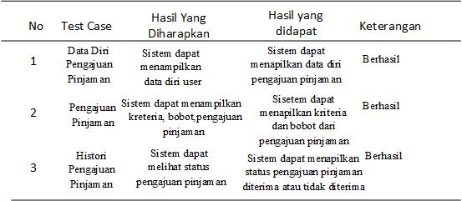

Pengujian fungsi dasar sistem pada sisi administrator (back) dilakukan untuk mengecek setiap fungsi, apakah telah berjalan dengan baik atau masih terdapat error yang harus diperbaiki. Adapun table pengujiannya sebagai berikut.

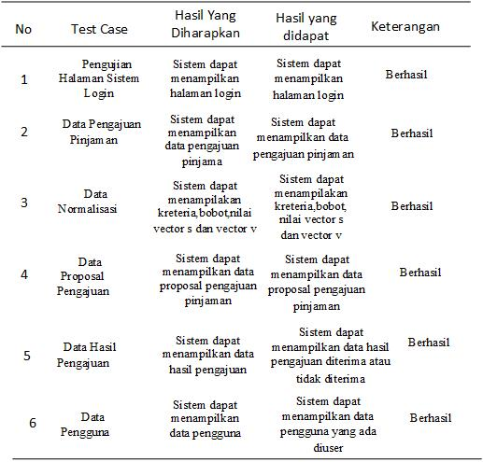Tabel.. Pengujian fungsi dasar sistem pada sisi administrator

Pengujian fungsi dasar sistem pada Metode Weighted Product (WP) dilakukan untuk mengecek setiap fungsi, apakah telah berjalan dengan baik atau masih terdapat error yang harus diperbaiki. Adapun table pengujiannya sebagai berikut. Untuk menguji kualitas keputusan yang dihasilkan oleh sistem diperlukan pengujian hasil.Pengujian dilakukan dengan mencocokkan keputusan hasil eksekusi aplikasi dengan keputusan yang diambil secara manual oleh pihak Dinas. Di bawah ini adalah hasil keputusan Sistem Pendukung Keputusan dibandingkan dengan pengambilan keputusan secara manual pada data uji riil.

Tabel. Pengujian Metode WP

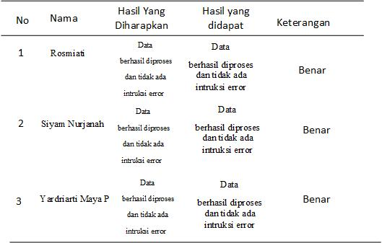

# Kesimpulan

Berdasarkan Penelitian yang telah dikemukakan pada bab-bab sebelumnya, maka penulis dapat mengambil kesimpulan sebagai berikut:

1. Dengan adanya sistem pendukung keputusan dalam prioritas Penerima Bantuan Pinjaman Modal UMK Pada Dinas Perdagangan Koperasi Dan UMKM bisa menjadi lebih efektif dan meminimalisir terjadinya kesalahan atau kurang tepatnya keputusan.
2. Metode *Weighted Product* (WP) dapat diterapkan dalam sistem pendukung keputusan prioritas Penerima Bantuan Pinjaman Modal UMK Pada Dinas Perdagangan Koperasi Dan UMKM dan menghasilkan nilai yang sama antara perhitungan manual dan perhitungan sistem.
3. Sistem Pendukung Keputusan dalam prioritas Penerima Bantuan Pinjaman Modal UMK Pada Dinas Perdagangan Koperasi Dan UMKM menggunakan Metode *Weighted Product* (WP) dapat mempercepat proses penentuan dengan perhitungan yang akurat sehingga mengurangi kesalahan.
4. **Saran**

Dari Penelitian dan pembuatan sistem pendukung keputusan prioritas Penerima Bantuan Pinjaman Modal UMK Pada Dinas Perdagangan Koperasi Dan UMKM maka penulis memberikan saran yaitu untuk pengembangan selanjutnya dapat ditambahkan kriteria-kriteria digunakan perbandingan sistem pendukung keputusan selain Metode *Weighted Product* (WP). Pengembangan yang dimaksud adalah pengembangan dengan menggunakan metode yang berbeda untuk proses sistem pengambilan keputusan atau mengkombinasikan kedua metode tersebut dengan metode sistem pendukung keputusan lainnya.

**DAFTAR PUSTAKA**

[1] A. Ahmadi, “Implementasi Weighted Product ( WP ) dalam Penentuan Penerima Bantuan Langsung Masyarakat PNPM Mandiri Perdesaan,” pp. 19–22, 2014.

[2] G. Alhamzah, S. Informasi, U. K. Malang, S. Informasi, and U. K. Malang, “PINJAMAN PADA KOPERASI SIMPAN PINJAM BERBASIS ANDROID MENGGUNAKAN METODE FUZZY LOGIC ”.”

[3] Hartatik, “Sistem Pendukung Keputusan Pemberian Bantuan Pinjaman Modal Menggunakan Metode Weighted Product Model ( Wpm ),” pp. 117–126.

[4] S. Kasus, D. Koperasi, P. Dan, and P. Kota, “SISTEM PENDUKUNG KEPUTUSAN PENENTUAN PRIORITAS PENGEMBANGAN PENGEMBANGAN INDUSTRI KECIL MENENGAH DENGAN,” no. June 2014, 2018.

[5] T. Mufizar, “Implementasi Metode Weighted Product ( Wp ) Pada Sistem Pendukung Implementasi Metode Weighted Product ( Wp ) Pada Sistem Pendukung Keputusan Seleksi Calon Karyawan Bpjs Kesehatan Tasikmalaya,” no. September, 2018.

[6] P. Oktavia, “SISTEM PENDUKUNG KEPUTUSAN SELEKSI PENERIMA BEASISWA DENGAN METODE WEIGHTED PRODUCT PADA SMP NEGERI 1 PARUNG BERBASIS WEB Sistem harus dapat mendukung manajer , bukan mencoba Sistem harus meningkatkan efektifitas mengambilan keputusan manajer . Merancang ,” vol. 3, no. 2, pp. 80–86, 2018.

[7] W. Product and P. Terbaik, “PELANGGAN TERBAIK PADA TB . BANGUN JAYA,” pp. 1–9.